AGENDA PASTORAL

- Confissões na Vigararia: quarta-feira, dia 27 de março, às 16h00 e 21h30, em Perafita e Lavra.
- Quinta-feira, 28, às 21h30, nas instalações da Associação de Pais da Senhora da Hora, lectio divina a partir do Livro de Jonas.
- Sexta-feira, dia 29, às 14h30, Missa no CIVAS. Não há Missa às 19h00.
- Confissões para os crismandos: sexta, dia 29, durante as “24 horas para o Senhor” (a partir das 23h00).
- Iniciativa “24 horas para o Senhor” decorre, na Igreja Antiga, desde as 22h00 de sexta-feira, 29 de março, até às 21h30 de sábado, dia 30. Conclui na nossa Igreja Paroquial, com Concerto Espiritual, pelo Vidi Aquam Coral de Nossa Senhora da Hora, no sábado, dia 30, a partir das 21h30.
- Será este o duplo destino do contributo penitencial: 50% para o Fundo Diocesano de Solidariedade Social e a outra metade para ajuda à Venezuela, num programa da Caritas local, cuja função é localizar e suprir situações de carência alimentar severa ou grave, particularmente entre crianças e grávidas. Este contributo pode ser entregue na secretaria paroquial ou em qualquer uma das missas do Domingo de Ramos.
7 di(c)as | 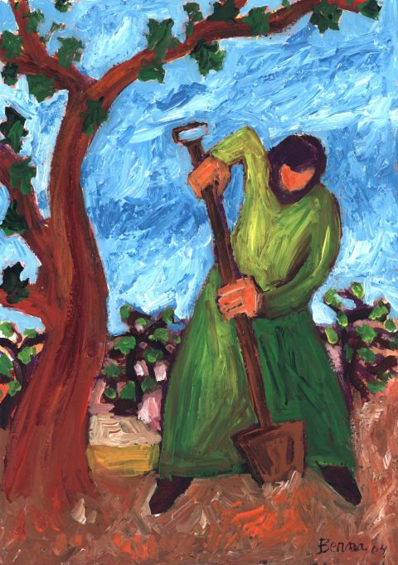
494 | III domingo da quaresma – Ano C  Se não vos arrependerdes,  morrereis todos!  Lc 13,1-9 | Março 2019

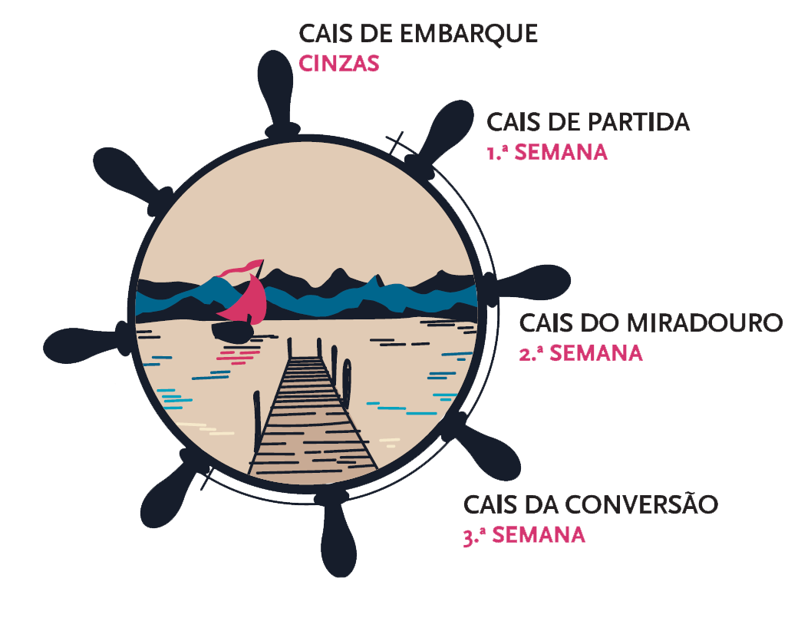

O apelo de Jonas contém um especial significado de urgência de salvação, de necessidade imperiosa de conversão, a vários níveis:
- Conversão pessoal, mudando a rota da nossa vida, e voltando o nosso coração definitivamente para o Senhor, para chegarmos a bom porto.
- Conversão moral, afastando-se cada um do seu mau caminho e das violências que tenha praticado.
- Conversão ecológica, cuidado do mundo como nossa Casa comum. Na verdade, morreremos todos e tudo será destruído, “os homens e os animais, os bois e as ovelhas”, se o homem pecador, dominador e devorador não se converter em nova criatura (2 Cor 5,7), se não aprender a viver como filho de Deus, cuidando da criação e transformando os desertos deste mundo em jardim do Paraíso.


- Conversão missionária, vencendo a tentação de fugir para um lugar seguro, o qual pode ter vários nomes: o individualismo, o espiritualismo, o fechamento em mundos pequenos, a dependência, a instalação, a repetição de esquemas preestabelecidos, as ideias fixas, o saudosismo, o pessimismo, o refúgio nas normas. É grande a tentação da habituação, do “fez-se sempre assim”. Talvez nos sintamos relutantes em deixar um território que nos era conhecido e controlável.

Assim, a figura de Jonas, com o seu apelo à conversão e a sua resistência à missão, inspira-nos uma caminhada de saída da nossa zona de conforto, o que implica um caminho de conversão pessoal à misericórdia de Deus e conduz necessariamente cada um dos batizados a contribuir para a necessária transformação missionária de toda a Igreja (cf. EG 19-49).

